Tilki Kitap Tanıtım Bülteni
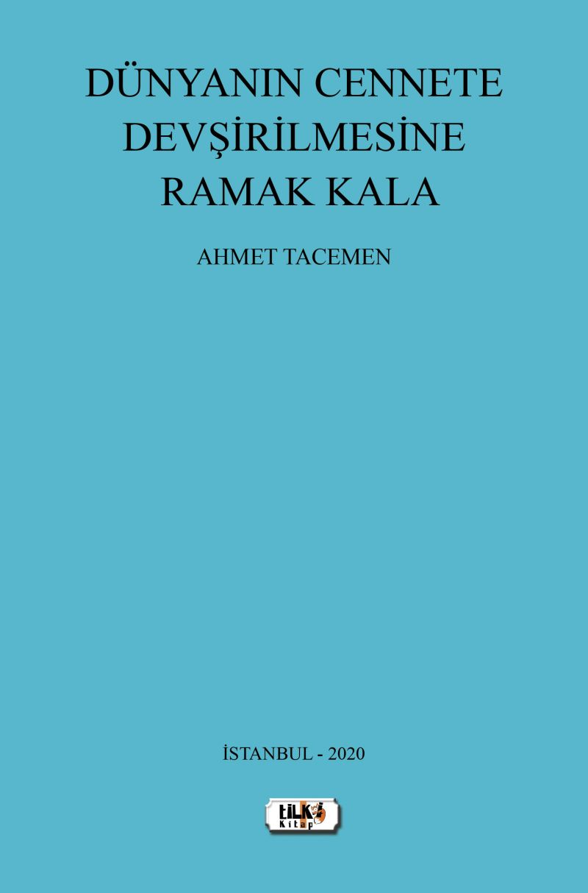 | Eser Adı: Dünyanın Cennete Devşirilmesine Ramak Kala  Yazar Adı: Ahmet Tacemen  Cilt Bilgisi: AMERİKAN  Kitap Dili: Türkçe  Eser Tipi: Orjinal  İç Sayfa: 2. HAMUR SB 60  Kapak: BRISTOL AMERİKAN 230  Yan Kapak: YOK  Selefon Türü: MAT SELEFON  Basım Tarihi: 2020  Sayfa Sayısı: 606  Kitap Boyutları: 140 X 210 mm  ISBN No: 9786257942713  Etiket Fiyatı: 1.150,00 TL  Editör Görevlisi: Alev Sevgi  Son Okumacı: Alev Sevgi  Mizanpajcı: Zafer Rıfat Irmak  Kapak Grafikeri: Zafer Rıfat Irmak
Kitap Tanıtım Yazısı : (Arka Kapak)

DÜNYANIN CENNETE DEVRİŞİLMESİNE RAMAK KALAAHMET TACEMENTÜRKİYE CUMHURİYETİ BÜYÜK MİLLET MECLİSİ BAŞKANLIĞINATürkün ve Türk Devletinin Bekası ile alakalı tespit ettiğim mevzuları; farklı münderecatlarıyla, Altmış yıl boyunca; her rastladığımda, tekrar tekrar işledim.Yaş, Yetmişi geçtiğinde; bu, Türkün ve Türk Devletinin, Bekası ile alakalı; “Tekrar tekrar işlediğim mevzuları”; ayrı başlıklara bölerek, kitaplar hâlinde, toplamayı, tasarladım.Bu yıl (2020), Türkün ve Türk Devletinin Bekası ile alakalı Çalışmalarımdan, Ayrılma Yılı.Geçen Altmış Yıldan aklımda kalan, hafızama kazınan: Bulgar, harıl harıl Türkün, adını değiştirirken; Sırtımda, On kiloluk teyple, ben, “Bulgaristan Türkü, sahipsiz değil!” diye; kendi aklımla Türklük İlmi Tahkikatı için; Bulgaristanı bucak bucak dolaşarak, veri topladığım!..Türkiye’ye zorunlu olarak, Göç edince de, topladığım o verilere istinaden; Dört Ciltlik, “Türk Kimliği”, Çalışmamı, neşrettiğim; (Niğde Üniversitesi Neşriyatı. 1998-2002); aklımdan hiçbir zaman çıkmayacak!Zaman (2020), Türkün ve Türk Devletinin Bekası ile alakalı Çalışmalarımdan, Ayrılık Zamanı; onlardan, “İKİ BİN KÜSUR YILDIR AZRI MEVUT UĞRUNA KATLEDİLEN TÜRK ve TÜRKİYE”, adlı Çalışmamı, İnternette neşrettim…Türkün ve Türk Devletinin Bekası ile alakalı Çalışmamın, Bulgaristanda yazılı kısmı; bir hayli zaman (1989-1998), “Ahmet Tacemen, budur!”, diye; Fotokopi olarak, sevenlerimin ve sevmeyenlerimin, ellerinde dolaştı…Sonraları, malûm, Çalışmamın, Türkiye’de yazılan kısımları, tarafımdan; İlim Adamlarına, Millet Vekillerine, Bürokratlara, Matbuat Mensuplarına, Belediye Reislerine, Muhtarlara; Elektronik Posta, olarak, gönderildiler. Türkiye de, beni böyle hatırlayacak; onun aklına böyle kazındım!Önümüzdeki Çalışmam, “DÜNYANIN CENNETE DEVRİŞİLMESİNE RAMAK KALA”; bu adı almadan, evvel, “TÜRKÜN VE TÜRK DEVLETİNİN BEKASI”, adını taşıdı.Bu sebepten, bu Çalışmamı, neşredilmesi teklifiyle, evvelâ Türkiye Cumhuriyeti Büyük Millet Meclisi Başkanlığına, müracaat etmem, tabiidir.

Kitabın detay sayfasına buradan ulaşabilirsiniz :
https://www.vernokitap.com/kitaplar/kitap-baski-ahmet-tacemen-dunyanin-cennete-devsirilmesine-ramak-kala-1212.html
Tilki Kitap



